Apoyo ciudadano al Matrimonio Igualitario
El apoyo ciudadano al matrimonio igualitario ha ido aumentando significativamente en los últimos años. Así lo demuestran las últimas encuestas de opinión que se realizan en el país, donde en todas ellas, se puede observar que en Chile existe un apoyo ciudadano mayoritario a esta iniciativa.
Encuesta Bicentenario UC
La encuesta Bicentenario UC (Gráfico N°1), realizada por la Pontificia Universidad Católica junto a GfK Adimark, está midiendo el apoyo ciudadano a la iniciativa del matrimonio igualitario desde 2006. En ella se puede observar como hace 13 años el rechazo a este proyecto superaba con creces al apoyo. En ese año, el 32% de los encuestados consideraba que las parejas del mismo sexo deberían tener derecho a casarse, y un 48% estaba en contra. Sin embargo, desde 2014, se puede observar como estas cifras se han invertido. De esta forma, desde ese año a la fecha, la mayoría de la ciudadanía está de acuerdo con abrir el contrato de matrimonio a todas las parejas (manteniendo un apoyo sobre el 50%); y al año 2018, un 52% apoya la iniciativa, mientras que solo un 31% la rechaza, disminuyendo en 4% la negativa en comparación con el año anterior.
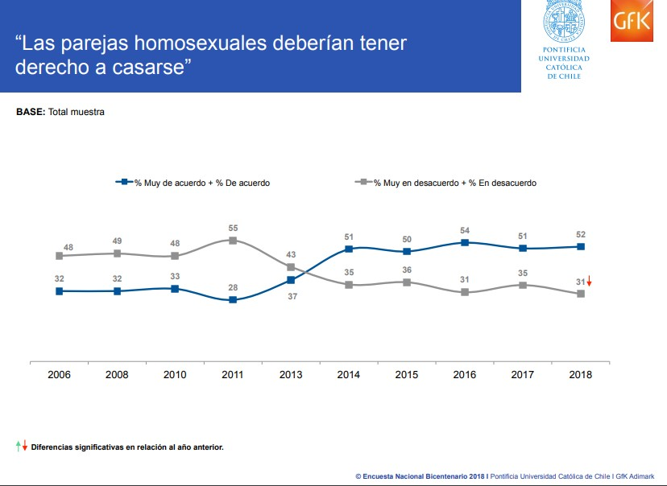
Gráfico N°1: Encuesta Bicentenario UC 2018. Pontificia Universidad Católica y GfK Adimark.

Encuesta Cadem-Plaza Pública
Lo mismo ocurre con la encuesta Cadem-Plaza Pública (Gráfico N°2). Esta encuesta mide el apoyo al matrimonio igualitario desde 2014, año en que, tal como lo muestra la encuesta anterior, ya la mayoría del país consideraba necesario contar con esta legislación vigente en Chile. En esta encuesta se puede observar como, en 4 años, el apoyo a esta iniciativa ha aumentado desde un 50% a un 65%, lo que representa un crecimiento del 30% en el apoyo ciudadano en ese período de tiempo. Es importante recalcar sobre esta encuesta que, el año 2018, Cadem consignó el mayor apoyo ciudadano al matrimonio igualitario que ha registrado en todas sus mediciones anteriores (65%). Asimismo, ha crecido el apoyo a la adopción por parte de parejas del mismo sexo, alcanzando un 52% en mayo de este año, también la cifra más alta consignada por esta encuesta.
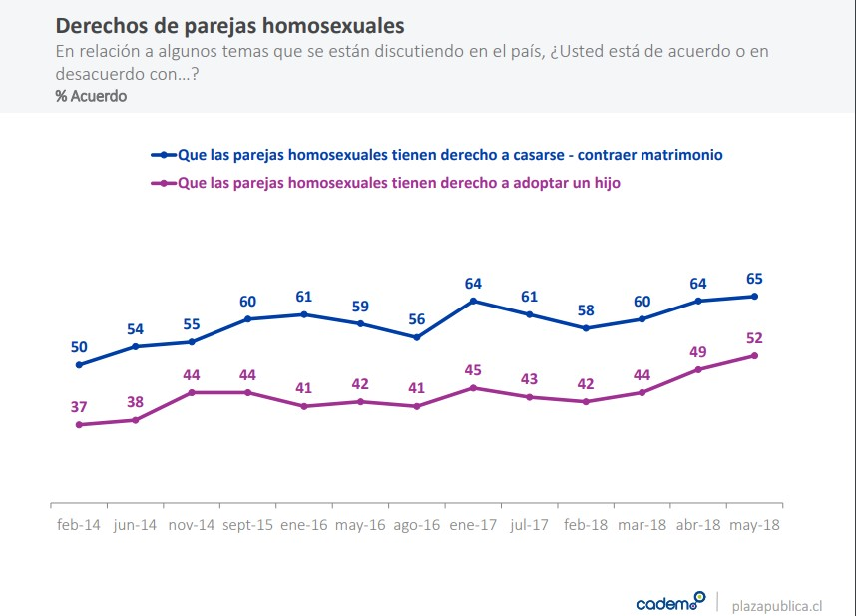
Gráfico N°2: Encuesta Cadem-Plaza Pública, mayo de 2018. Cadem S.A.

Encuesta CEP
Una de las encuestas más conservadoras en materia de apoyo al matrimonio igualitario ha sido la Encuesta CEP. Sin embargo, en su Estudio Nacional de Opinión Pública de octubre-noviembre del año 2018 (Gráfico N°3), muestra por primera vez, tal como las encuestas anteriores, que existe una mayoría social en favor de la iniciativa del matrimonio igualitario, y que en Chile son más las personas que apoyan este proyecto que aquellas que lo rechazan. En esta última encuesta, se puede observar que un 40% de la ciudadanía está por permitir a todas las parejas casarse, mientras que un 38% lo rechaza. Asimismo, un 19% de la ciudadanía dice no estar de acuerdo ni en desacuerdo con la iniciativa. Finalmente, esta encuesta reafirma que cuando hablamos de matrimonio igualitario, el apoyo ciudadano tiende a crecer en el tiempo, y no a disminuir, consolidando la convicción de la sociedad chilena por tener una legislación que reconozca este vínculo para todas las parejas del país.
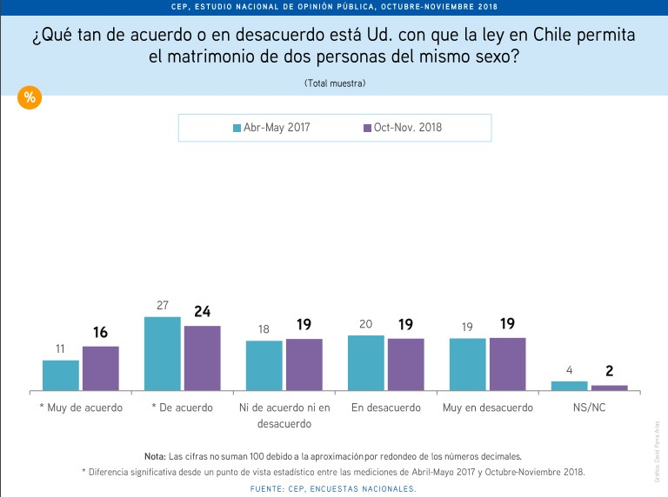
Gráfico N°3: Estudio Nacional de Opinión Pública, octubre-noviembre 2018. Centro de Estudios Públicos.

Criteria Research y Laboratorio Constitucional Universidad Diego Portales
La primera encuesta de 2019 en medir el apoyo ciudadano al matrimonio igualitario fue la encuesta Criteria Research, junto a la Universidad Diego Portales. Este estudio tuvo por objetivo definir las brechas que existían, entre la ciudadanía y los parlamentarios, en el apoyo a ciertas demandas ciudadanas. Si bien en muchos temas mostró amplias brechas respecto a ambas opiniones, respecto al matrimonio igualitario mostró una de las más precisas coincidencias: en la ciudadanía, un 66% apoya que las parejas del mismo sexo puedan contraer matrimonio en iguales condiciones que las parejas heterosexuales; y en el Congreso, un 65% de diputados y senadores apoya también la iniciativa. En cuanto al rechazo, en ambos grupos alcanza solo un 34%. En este sentido, se puede notar que no solo la gran mayoría de la sociedad chilena apoya el matrimonio igualitario, sino que además, tiene una clara mayoría parlamentaria, lo que hace que sea un proyecto de fácil aprobación.
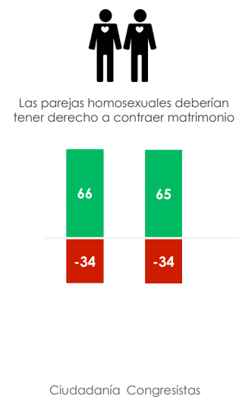

Gráfico N°4: Informe Especial. Brechas en la representación, marzo de 2019. Critera Research y LabCon UDP.

Encuesta de opinión pública Pulso Ciudadano, de Activa Research, correspondiente al mes de septiembre 2019
En el mes de septiembre 2019 la encuesta de opinión pública “Pulso Ciudadano”, arrojó que un 86,4% de los encuestados ha leído o escuchado hablar sobre el proyecto de ley que busca otorgar el derecho a las parejas del mismo sexo a contraer matrimonio civil en iguales condiciones y con los mismos derechos y deberes que las parejas de distinto sexo.
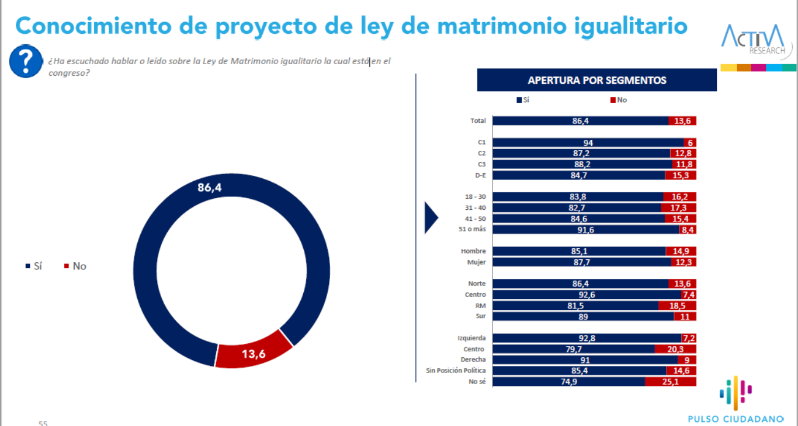

Gráfico N°5: Pulso Ciudadano, Percepción Contexto Económico, Evaluación de Gobierno y Preferencia de candidatos a la presidencia, Septiembre 2019.

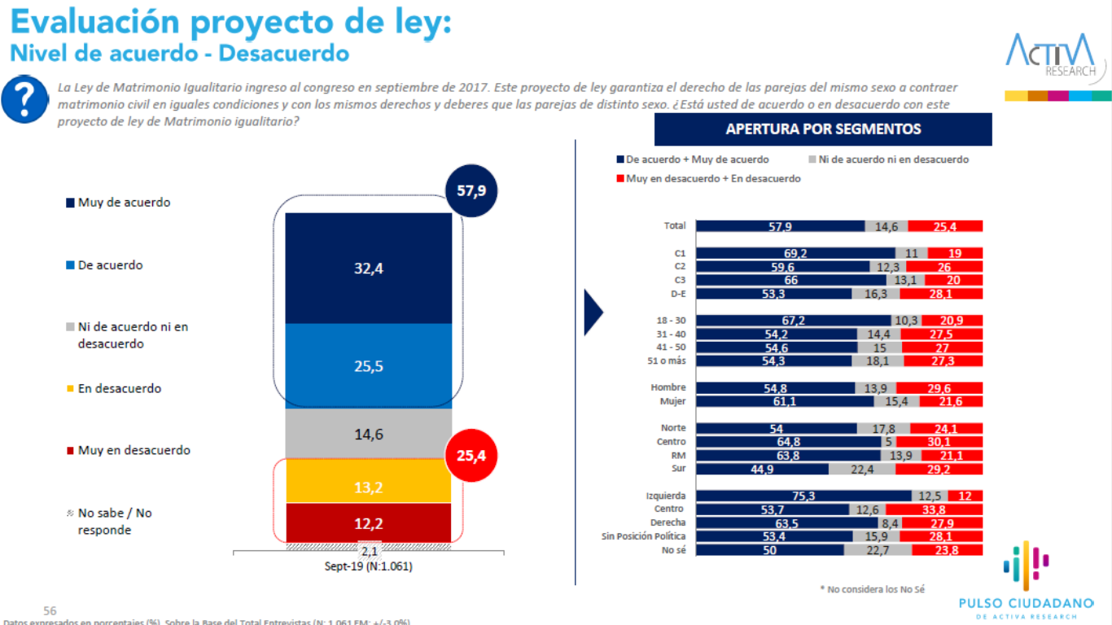
Por otro lado, un 57,9% está muy de acuerdo/de acuerdo con el proyecto de ley de Matrimonio Igualitario y un 54,4% está muy de acuerdo/de acuerdo con que este proyecto de ley retome discusión en el Congreso. Mientras, un 51,4% está muy en desacuerdo/desacuerdo en que el Gobierno no respalde la discusión de este proyecto de ley en el Congreso.

Gráfico N°6: Pulso Ciudadano, Percepción Contexto Económico, Evaluación de Gobierno y Preferencia de candidatos a la presidencia, Septiembre 2019.

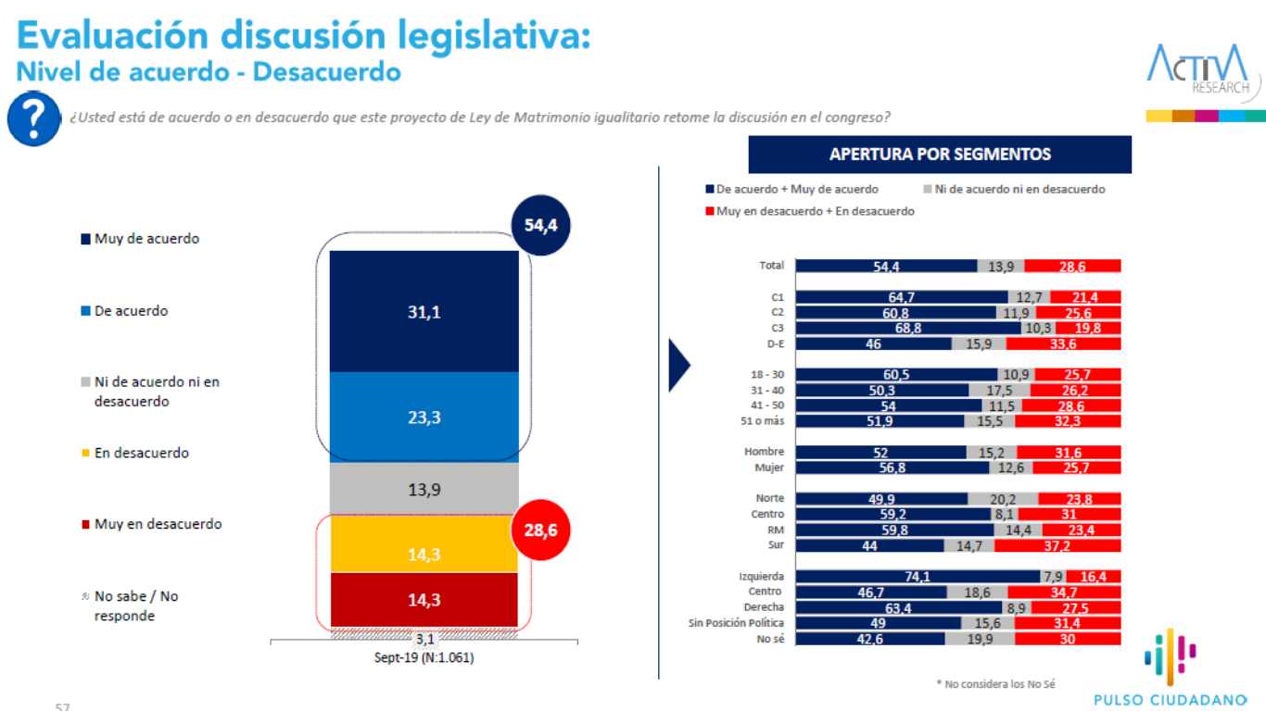
Gráfico N°7: Pulso Ciudadano, Percepción Contexto Económico, Evaluación de Gobierno y Preferencia de candidatos a la presidencia, Septiembre 2019.
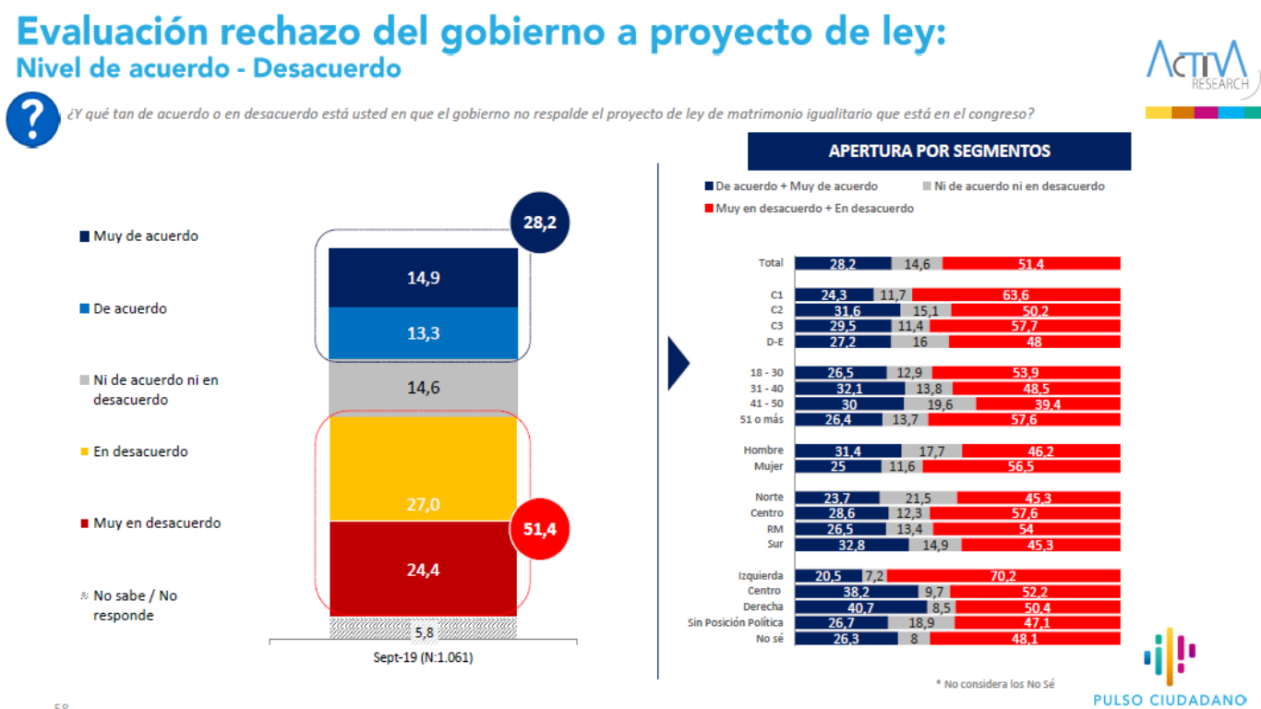
Gráfico N°8: Pulso Ciudadano, Percepción Contexto Económico, Evaluación de Gobierno y Preferencia de candidatos a la presidencia, Septiembre 2019.

